Unit 8 Lesson 4: Uno más y uno menos

WU Cuántos ves: Uno menos (Warm up)

Student Task Statement
¿Cuántos ves?
¿Cómo lo sabes?, ¿qué ves?
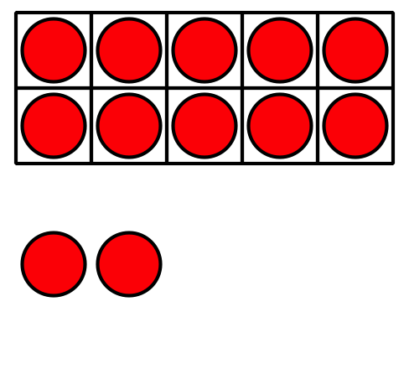
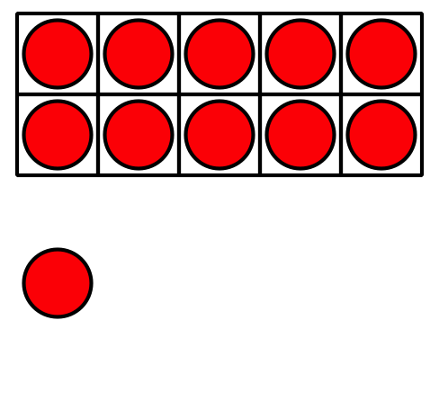
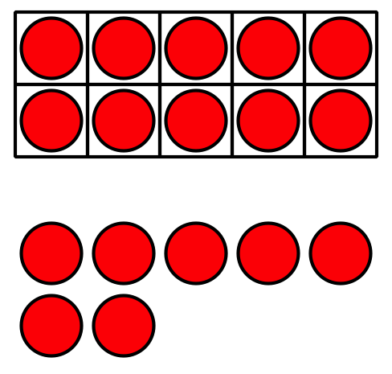
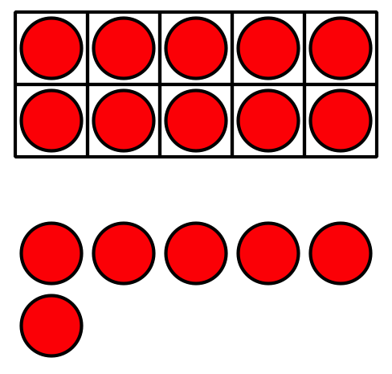

1 Contemos separando y mostremos uno más o uno menos

Student Task Statement
Muestra tu número.
Muestra cómo tu compañero cambió tu número.
Ronda 1:
Número inicial:
_______________
Número nuevo:
_______________
Ronda 2:
Número inicial:
_______________
Número nuevo:
_______________
Ronda 3:
Número inicial:
_______________
Número nuevo:
_______________
Ronda 4:
Número inicial:
_______________
Número nuevo:
_______________

2 Coloreemos uno más o uno menos

Student Task Statement
- Lanza para escoger un número y 1 más o 1 menos.
- Colorea el número que es 1 más o 1 menos que tu número.
- Anota el número inicial y el número nuevo.
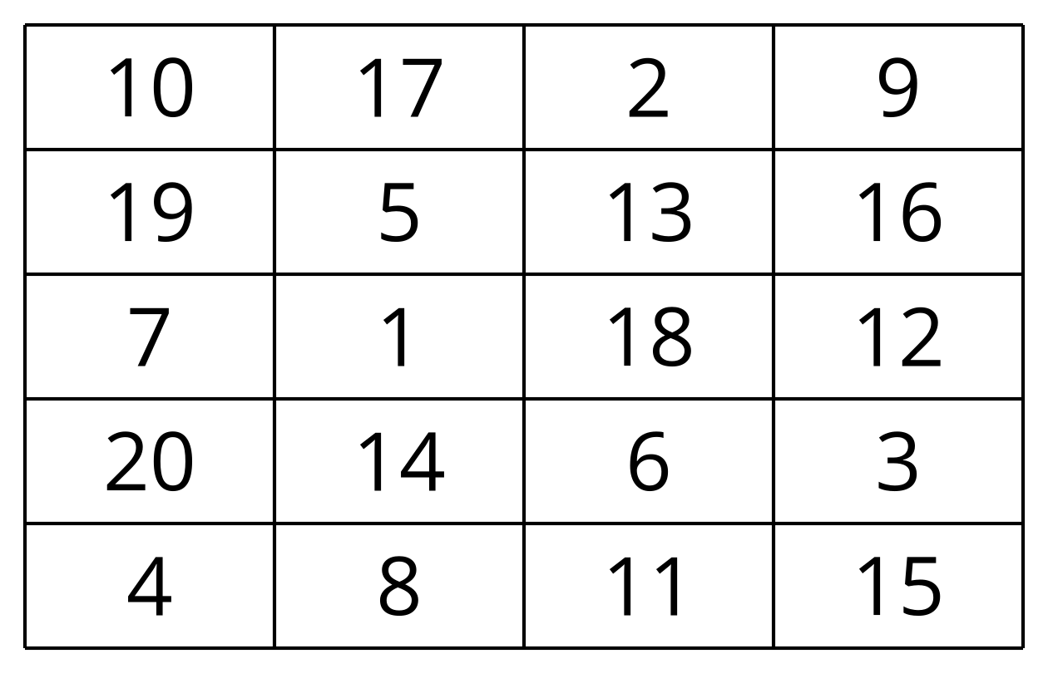
Número inicial:
Número nuevo:
Ronda 1:
_______________
_______________
Ronda 2:
_______________
_______________
Ronda 3:
_______________
_______________
Ronda 4:
_______________
_______________

3 Centros: Momento de escoger

Student Task Statement
Escoge un centro.
Menos, lo mismo, más
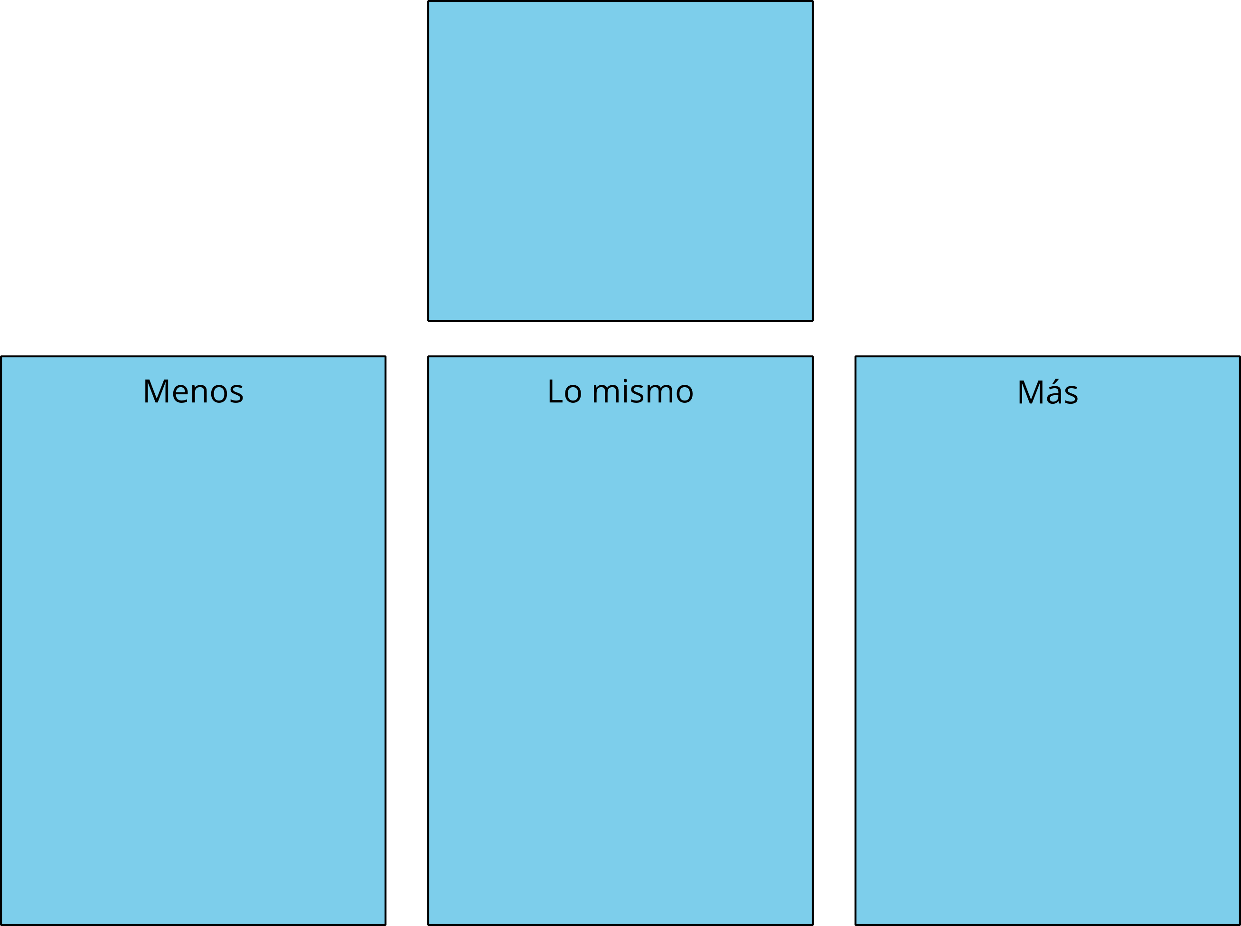
Dedos matemáticos
Construcción de torres
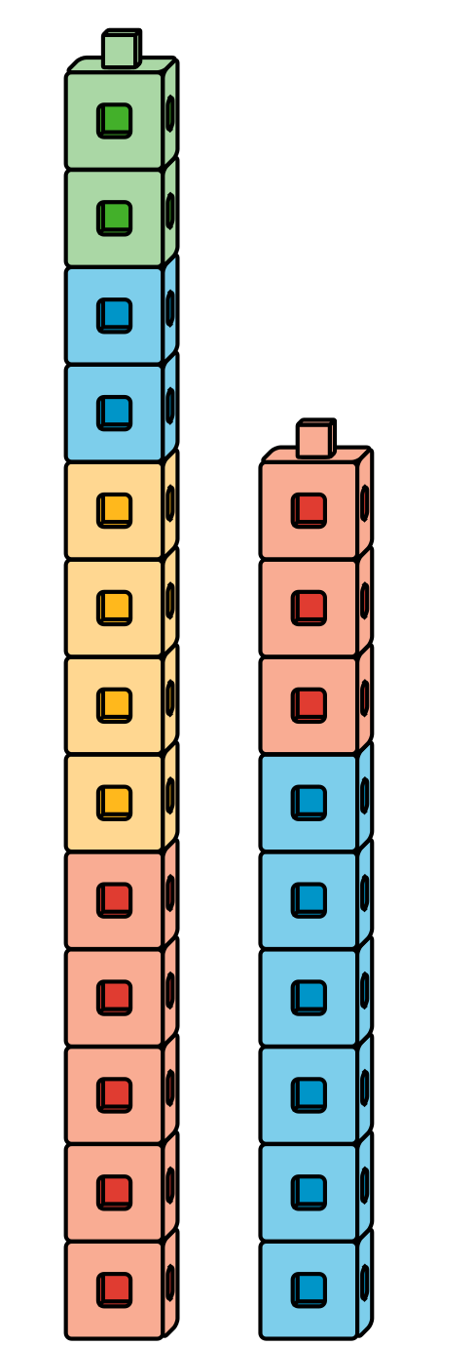
Historias matemáticas
¿Cuál es?
© CC BY 2021 Illustrative Mathematics®

